ЛАБОРАТОРНАЯ РАБОТА 5.
РЕШЕНИЕ СИСТЕМ НЕЛИНЕЙНЫХ УРАВНЕНИЙ

Теоретический материал к данной теме содержится в [1, глава 7].
Отчет по лабораторной работе должен содержать следующие материалы по каждой задаче: 1) постановка задачи; 2) необходимый теоретический материал; 3) результаты вычислительного эксперимента; 4) анализ полученных результатов; 5) графический материал (если необходимо);
6) тексты программ.
Варианты к задачам 5.1-5.3 даны в ПРИЛОЖЕНИИ 5.А
Фрагмент решения задачи 5.1.0 дан в ПРИЛОЖЕНИИ 5.B.
Задача 5.1. Найти с точностью 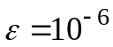все корни системы нелинейных уравнений 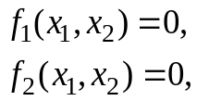
используя метод Ньютона для системы нелинейных уравнений. Найти корни с помощью встроенного блока решения уравнений Given Find пакета MATHCAD.
ПОРЯДОК РЕШЕНИЯ ЗАДАЧИ:
1. Используя пакет MATHCAD, локализовать корни системы уравнений графически (см. ПРИЛОЖЕНИЕ 4.В).
2. Составить программу-функцию, вычисляющую корень системы двух нелинейных уравнений по методу Ньютона с точностью ε. Предусмотреть подсчет количества итераций. Для решения соответствующей системы линейных алгебраических уравнений использовать встроенную функцию lsolve пакета MATHCAD.
3. Используя составленную программу, вычислить все корни заданной системы с точностью ε.
4. Используя встроенный блок Given Find пакета MATHCAD, найти все корни системы с точностью ε (см. ПРИЛОЖЕНИЕ 5.В). Сравнить с результатами, полученнными в п. 3.
УКАЗАНИЕ. В п. 1 привеcти уравнения системы к виду 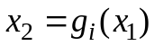 (либо 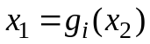), i=1, 2, можно с помощью пункта меню Symbolic пакета MATHCAD следующим образом:
1) набрать уравнение (знак равенства набирается с помощью комбинации клавиш [CTRL] и [=]);
2) выделить переменную, относительно которой нужно разрешить уравнение, щелкнув на ней мышью;
3) выбрать пункт меню Symbolic | Solve for Variable.
Задача 5.2. Плоская однородная пластина имеет форму геометрической фигуры, образованной пересечением двух кривых второго порядка. Определить площадь фигуры.
ПОРЯДОК РЕШЕНИЯ ЗАДАЧИ:
1. Составить уравнения заданных кривых второго порядка.
2. На одном чертеже построить графики заданных кривых. По чертежу определить форму пластины.
3. С помощью построенного чертежа локализовать координаты точек пересечения кривых.
4. Используя функцию, составленную при решении задачи 5.1, вычислить координаты точек пересечения кривых с точностью .
5. Вычислить площадь пластины, используя средства пакета MATHCAD.
Задача 5.3. Для системы уравнений из задачи 5.1 найти решение по методу простой итерации с той же точностью . Для этого составить программу вычисления решения с заданной точностью. В программе предусмотреть подсчет количества итераций, потребовавшихся для достижения заданной точности. Сравнить скорости сходимости методов. Достаточное условие сходимости метода проверить в норме 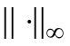.
ПРИЛОЖЕНИЕ 5.A.
Схема вариантов к лабораторной работе 5
N | Выполняемые задачи | N | Выполняемые задачи | N | Выполняемые задачи
1 | 5.1.1, 5.2.1, 5.3.1 | 11 | 5.1.11, 5.2.11, 5.3.11 | 21 | 5.1.21, 5.2.21, 5.3.21
2 | 5.1.2, 5.2.2, 5.3.2 | 12 | 5.1.12, 5.2.12, 5.3.12 | 22 | 5.1.22, 5.2.22, 5.3.22
3 | 5.1.3, 5.2.3, 5.3.3 | 13 | 5.1.13, 5.2.13, 5.3.13 | 23 | 5.1.23, 5.2.23, 5.3.23
4 | 5.1.4, 5.2.4, 5.3.4 | 14 | 5.1.14, 5.2.14, 5.3.14 | 24 | 5.1.24, 5.2.24, 5.3.24
5 | 5.1.5, 5.2.5, 5.3.5 | 15 | 5.1.15, 5.2.15, 5.3.15 | 25 | 5.1.25, 5.2.25, 5.3.25
6 | 5.1.6, 5.2.6, 5.3.6 | 16 | 5.1.16, 5.2.16, 5.3.16 | 26 | 5.1.26, 5.2.26, 5.3.26
7 | 5.1.7, 5.2.7, 5.3.7 | 17 | 5.1.17, 5.2.17, 5.3.17 | 27 | 5.1.27, 5.2.27, 5.3.27
8 | 5.1.8, 5.2.8, 5.3.8 | 18 | 5.1.18, 5.2.18, 5.3.18 | 28 | 5.1.28, 5.2.28, 5.3.28
9 | 5.1.9, 5.2.9, 5.3.9 | 19 | 5.1.19, 5.2.19, 5.3.19 | 29 | 5.1.29, 5.2.29, 5.3.29
10 | 5.1.10, 5.2.10, 5.3.10 | 20 | 5.1.20, 5.2.20, 5.3.20 | 30 | 5.1.30, 5.2.30, 5.3.30

ВАРИАНТЫ ЗАДАНИЙ К ЛАБОРАТОРНОЙ РАБОТЕ 5
Таблица к задаче 51
N | Система  уравнений | N | Система  уравнений
5.1.1 | 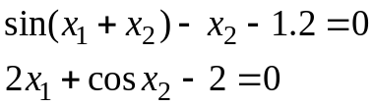 | 5.1.16 | 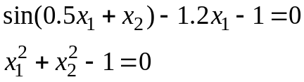
5.1.2 | 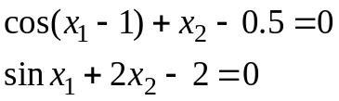 | 5.1.17 | 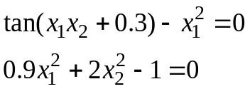
5.1.3 | 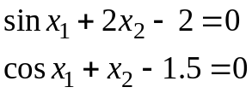 | 5.1.18 | 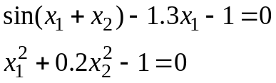
5.1.4 | 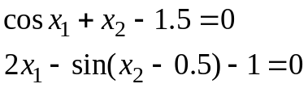 | 5.1.19 | 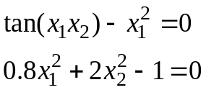
5.1.5 | 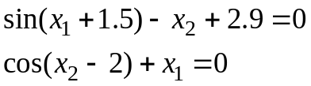 | 5.1.20 | 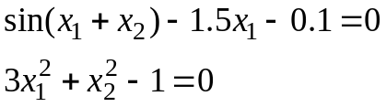
5.1.6 | 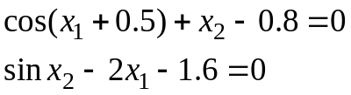 | 5.1.21 | 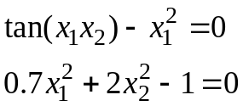
5.1.7 | 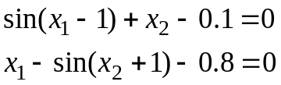 | 5.1.22 | 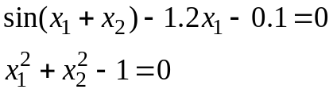
5.1.8 | 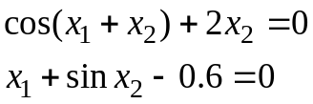 | 5.1.23 | 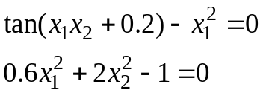
5.1.9 | 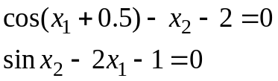 | 5.1.24 | 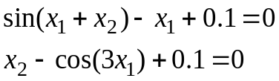
5.1.10 | 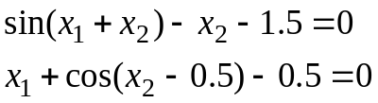 | 5.1.25 | 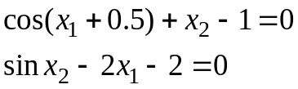
5.1.11 | 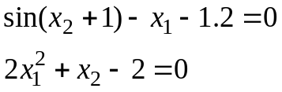 | 5.1.26 | 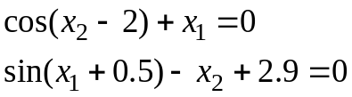
5.1.12 | 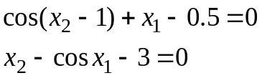 | 5.1.27 | 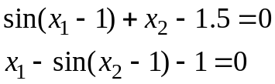
5.1.13 | 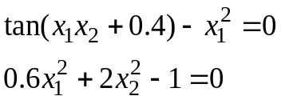 | 5.1.28 | 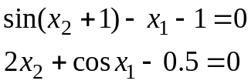
5.1.14 | 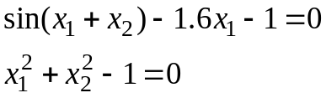 | 5.1.29 | 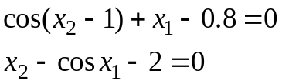
5.1.15 | 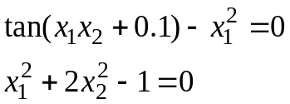 | 5.1.30 | 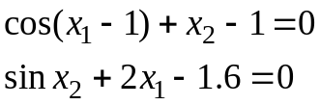
Таблица к задаче 5.2
N | Уравнение кривой 1 | Вид  кривой 2 | 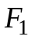 | 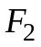 | a
5.2.1 | 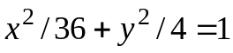 | эллипс | (-2.6, -0.6) | (2.6, 4.6) | 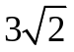
5.2.2 | - “ - | эллипс | (-2.3, 6.6) | (1.3, -0.6) | 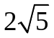
5.2.3 | - “ - | гипербола | (-3.1, -0.3) | (1.1, -1.7) | 1
5.2.4 | - “ - | гипербола | ( 0.0, -3.0) | (2.0, 2.0) | 1.2
5.2.5 | - “ - | эллипс | (0.3, 1.7) | (4.5, -2.6) | 3
5.2.6 | - “ - | эллипс | (-3.3, -2.1) | (2.6, 1.8) | 3.8
5.2.7 | - “ - | гипербола | ( 2.8, 1.0) | (-2.0, 2.0) | 2.5
5.2.8 | - “ - | гипербола | ( -3.0, -0.8) | (4.1, 1.6) | 3.4
5.2.9 | 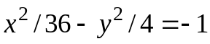 | эллипс | (-2.3, 6.6) | (1.3, -0.6)
5.2.10 | - “ - | эллипс | (-3.7,-0.8) | (5.7, 3.8) | 5.6
5.2.11 | - “ - | эллипс | (0, 2) | (5, 0) | 3
5.2.12 | - “ - | эллипс | (0.6, 1.6) | (0.2, -1.4) | 3.3
5.2.13 | - “ - | гипербола | ( 1.0, -3.0) | (-2.0, 2.0) | 1.4
5.2.14 | - “ - | гипербола | ( 0.0, -2.0) | (5.0, 2.0) | 4
5.2.15 | 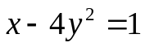 | гипербола | ( 1.0, 0.0) | (3.0, 0.6) | 0.8
5.2.16 | - “ - | гипербола | ( 4.0, 1.0) | (4.0, -1.0) | 0.5
5.2.15 | - “ - | гипербола | ( 2.0, 0.3) | (3.0, -0.3) | 0.3
5.2.16 | - “ - | эллипс | (3.0, 1.0) | (2.0, -1.0) | 2
5.2.17 | - “ - | эллипс | (1.6, 0.2) | (4.2, -0.4) | 1.8
5.2.18 | - “ - | эллипс | (2.4, 0.7) | (3.8, -0.6) | 2
 | Уравнение кривой 1 | Вид  кривой 2 | F | Директриса
5.2.19 |  | парабола | (0, 1.0) | x+2y+3.25=0
5.2.20 | - “ - | -‘- | (-2.0, -3.0) | x+2y+8.5=0
5.2.21 | - “ - | -‘- | (-1.0, 1.0) | -x+4y+4=0
5.2.22 | - “ - | -‘- | (0.0, 0.0) | x+4y+8=0
5.2.23 | 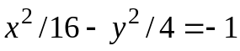 | - “ - | ( -2.0, -4.0) | x+2y+11=0
5.2.24 | - “ - | - “ - | ( 0, -1.0) | -x+2y-2=0
5.2.25 | - “ - | -‘- | (2.0, -2.0) | y+5=0
5.2.26 | - “ - | -‘- | (-5.0, -1.0) | x+2y+10=0
5.2.27 |  | - “ - | (4.6, 0.9) | x+4y-2=0
5.2.28 | - “ - | -‘- | (5.0, -1.0) | x+2y=0
5.2.29 | - “ - | -‘- | (5.0, 0.0) | x+y-8=0
5.2.30 | - “ - | -‘- | (6.0, 0.4) | -x+y+8=0

ПРИЛОЖЕНИЕ 5.B.

Фрагмент решения задачи 5.1.0
Уравнения системы:
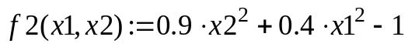
Локализация корней:
Первое уравнение, разрешенное относительно x2:
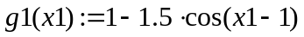
Второе уравнение, разрешенное относительно x2:
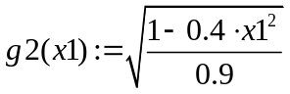

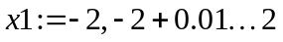

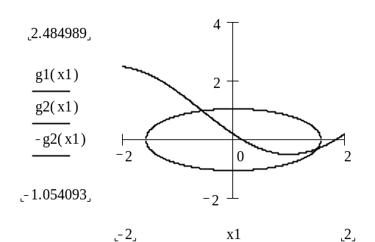

Первый корень:
Начальное приближение:
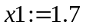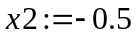
Точность для блока Given Find:
TOL:= 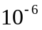
Решение системы f(x1,x2)=0 с помощью встроенного блока MATHCAD:

Given
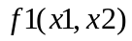0
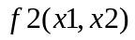0
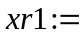Find(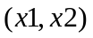

Полученное приближенное решение:
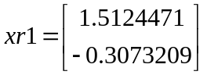

ЛИТЕРАТУРА
1. Амосов А.А., Дубинский Ю.А., Копченова Н.В. Вычислительные методы для инженеров. М.: Высшая школа, 1994.

